č.l

Smlouva
o poskytování jídel pro účely závodního stravování zaměstnanců a o zabezpečení provozu, uzavřená ve smyslu ustanovení S 269 a násl. obchodního zákoníku č. 513/1991 Sb. v plném znění, uzavřená mezi :

l. Pavlínou Běčákovou zastoupená Pavlínou Běčákovou, jednatelem společnosti
Sadová 236/76, 746 01 OPAVA lč: 689 36 311 DIČ: CZ7156014855
(dále jen „ dodavatel ”)
2. Školní statek, Opava, příspěvková organizace Englišova 526, 746 01 Opava zastoupený Ing. Arnoštem Kleinem, ředitelem 1č:00098752
DIČ:CZ00098752
( dále jen „ odběratel ” )

Dodavatel se na základě této smlouvy zavazuje poskytovat odběrateli, v souladu se svou nabídkou uvedené stravovací služby a odběratel se za jejich provedení zavazuje zaplatit dodavateli dohodnutou cenu.
1.

Předmět smlouvy
- Dodavatel se zavazuje poskytovat pracovníkům odběratele služby závodního stravování na jeho pracovišti a to dovozem jídel v termovárnicích na adresu Školní statek, Opava, p.o., Englišova 526, 746 01 Opava
- Orientačně takto bude denně zabezpečována dodávka cca 40 porcí oběda.
- Denně bude zabezpečena nabídka jídel ( obědů ) v tomto složení :
1 druh polévky, 3 druhů hlavních jídel. Váha masa v syrovém stavu 150g . Tato denní nabídka jídel bude jednou za 14 dní zpracována dodavatelem formou jídelního lístku. Jídelní lístek bude zveřejněn vždy v pondělí na každých 14 dní.
Připravená jídla budou uchazečem dodávána denně tak, aby v návaznosti na hygienické a gastronomické předpisy bylo možno zabezpečit denně jejich výdej.
11.

Čas plnění předmětu smlouyy
- Dodavatel se zavazuje připravená jídla dodávat odběrateli denně tak, aby v návaznosti na hygienické a gastronomické předpisy bylo možno zabezpečit denně jejich výdej.
- Hovoří-li tato smlouva o d e n n í m odběru jídel, jsou tím míněny dny p r a c o v n í ! Po předchozí dohodě a domluvě obou smluvních stran lze dohodnout tyto služby za dohodnutých podmínek i v jiné, nepracovní dny. Totéž platí i o zabezpečování jiných, mimořádných akcí po gastronomické stránce.
Č.l
- Závoz jídel bude probíhat v pracovní dny :
Od 9,30 hod. do 10.30 hod.
111.

Cena služeb
- a) cena jídel: celková prodejní cena hlavního jídla ( oběda ) ve složení 1 druh polévky + 3 druhy hlavního jídla činí 69,56 Kč/oběd bez DPH.
- Úhrada ceny objednaných obědů i ceny poskytnutých služeb bude prováděna bezhotovostním převodem, formou úhrady faktur s údaji v podobě úplného daňového dokladu. Faktury předá dodavatel odběrateli do 3 pracovních dnů po uplynutí měsíce.
- Termín splatnosti faktury za objednané obědy a faktury za poskytnuté služby byl dohodnut na 14 kalendářních dnů ode dne předání faktury odběrateli.
- V případě nesplnění termínu splatností faktur shora uvedených vzniká dodavateli právo a možnost vyúčtovat odběrateli úrok z prodlení dle platné právní úpravy z dlužné částky za každý den prodlení.
- Faktura, která bude mít náležitosti daňového dokladu dle zákona č. 235/2004 Sb. o DPH v platném znění ( dále jen označena „ faktura ” ).
IV.

Zvláštní a závěrečná ujednání
- Termín zahájení dodávek a výdeje jídel se touto smlouvou stanoví od 2. 1. 2020.
- Dodavatel se zavazuje vyrábět, dodávat a vydávat jídla dle své nabídky podanou v rámci výše uvedeného zadávacího řízení, dále pak dle příslušných norem a receptur, hygienických norem a předpisů. Odběratel se zavazuje zajistit respektování shora uvedených termínů dodávek a výdeje jídel.
- Shora stanovené ceny jídel a ceny služeb obsahují veškeré náklady, spojené s výrobou, expedicí, dovozem.
- Případné spory, vyplývající z této smlouvy budou řešeny především dohodou smluvních stran.
- Práva a povinnosti , která nejsou zněním této smlouvy ošetřena , se budou řídit platnými ustanoveními obchodního zákonŕku ČR a ostatními právními předpisy, platnými v době uzavření této smlouvy.
8. Tato smlouva se sjednává na dobu určitou od 1. I. 2020 do 31. 12. 2020. Tuto smlouvu lze odběratelem vypovědět bez udání důvodů. Výpovědní lhůta z této smlouvy se stanoví na 2 měsíce a počíná vždy běžet od prvého dne měsíce následujícího po doručení písemné výpovědi dodavateli. Smlouvu lze také ukončit kdykoliv, ke kterémukoliv termínu po vzájemné, písemné dohodě obou smluvních stran.

č.l
9. Tato smlouva byla sepsána svobodně, vážně, podle vůle obou smluvních stran a bez působení tísně, či za nápadně nevýhodných podmínek, což obě smluvní strany potvrzují svými podpisy. Smlouvaje sepsána ve dvou vyhotoveních a každé z nich má platnost originálu. Každá strana obdrží po jednom paré.
10.Tato smlouva nabývá platností a účinnosti dnem jejího podpisu zástupci obou smluvních stran. Uvedení zástupci tímto prohlašuji, že jsou smlouvu oprávněni podepsat a k platnosti smlouvy není třeba podpisu třetích osob.
11. Veškeré změny, doplňky a dodatky k obsahu této smlouvy budou prováděny výhradně formou vzájemně odsouhlasených, číslovaných, písemných dodatků.

V Oticích dne : 12.12.2019
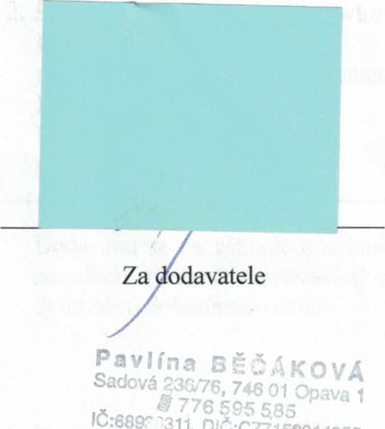
-311, Džo:CZ7üse.014855 pavlinabscakova@sezrłam.cz
V Opavědne : 12.12.2019

Za odběratele
Školní statek, Opava: příspěvková organizace
Englišova 526, 746 01 OPAVA

IC: 00098752, DIČ: CZ00098752

